Me Dê Motivo

Tim Maia
(intro) Bm Em7

(Bm Em7)
É engraçado, ás vezes a gente sente fica pensando
Que está sendo amado, que está amando e que
Encontrou tudo o que a vida poderia oferecer
E em cima disso a gente constrói os nossos sonhos
Os nossos castelos e cria um mundo DE ENCANTO onde tudo é belo
Até que a mulher que a gente ama, vacila e põe tudo a perder
E põe tudo a perder...

( Bm Em7 F#m7 )

Bm Em7
Mê de motivo, para ir embora
A7 A7/9- D7M
Estou vendo a hora de te perder
Cm#7/9+ F#7 Bm Bm/A
Mê de motivo, vai ser agora
C#7 C#7/9+ F#7
Estou indo embora o que fazer
Bm Em7
Estou indo embora não faz sentido
A7 A7/9- D7M
Ficar contigo melhor assim
Cm#7/9+ F#7 Bm Bm/A
E é nessa hora que o homem chora
C#7 C#7/9+ F#7
A dor é forte demais pra mim
83

(Bm Em7) F#m7
Já que você quis assim, tudo bem
Cada um pra o seu lado, a vida é assim mesmo
Eu vou procurar e sei que vou encontrar
Alguém melhor que você, espero que seja feliz
No seu novo caminho, ficar contigo
Não faz sentido, melhor assim
Bm Em7
Mê de motivo, foi jogo sujo
A7 A7/9- D7M
E agora eu fujo pra não sofrer
Cm#7/9+ F#7 Bm Bm/A
Fui teu amigo, te dei o mundo
C#7 C#7/9+ F#7
Você foi fundo quis me perder
Bm Em7
Agora é tarde não tem mais jeito
A7 A7/9- D7M
O teu defeito não tem perdão
Cm#7/9+ F#7 Bm Bm/A
Eu vou a luta, que a vida é curta
C#7 C#7/9+ F#7
Não vale a pena sofrer em vão

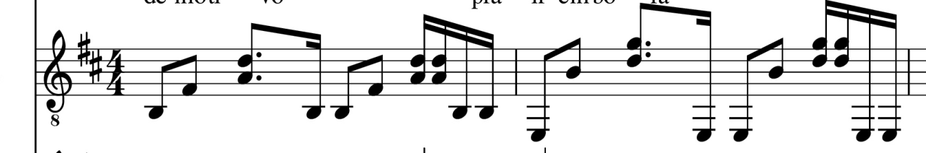

Em7
Pode crer você pôs tudo a perder
Bm
Não podia me fazer o que fez
C#7 C#7/9+ F#7 Bm B7
E por mais que voce tente negar, me dê motivo
Em7
Podes crer eu vou sair por aí
Bm
E mostrar que posso ser bem feliz
C#7 C#7/9+
Encontrar alguém que saiba me dar
F#7 Bm
Me dar motivo
Em7 Bm Em7
Me dar motivo

(Bm Em7)
tchurururu.....

